Отчет по мероприятиям 20.05.- 26.05.2019г.

25 мая 2019 года в спортивном зале ДЮСШ «Нептун» состоялся ежегодный турнир по волейболу памяти Братьев Сайтчабаровых, под патронажем общества с ограниченной ответственностью «Роснефть-Юганскнефтегаз». В турнире приняли участие 4 команд: сборная команда ветеранов г. Нефтеюганск, команда «Автомобилист» г. Нефтеюганск, сборная команда г. Пыть-Ях, сборная команда г.п. Пойковский. По итогам спортивных баталий 3 место заняла команда г. Пыть-Ях, 2 место заняла команда ветеранов г. Нефтеюганск и победителями Первенства стала команда «Автомобилист» г. Нефтеюганск. Победителям и призерам были вручены грамоты и денежные призы.
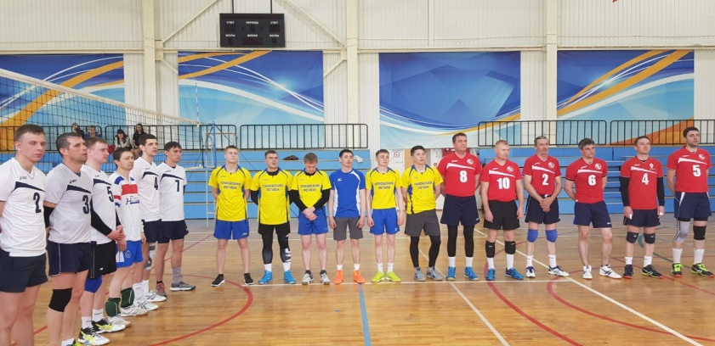
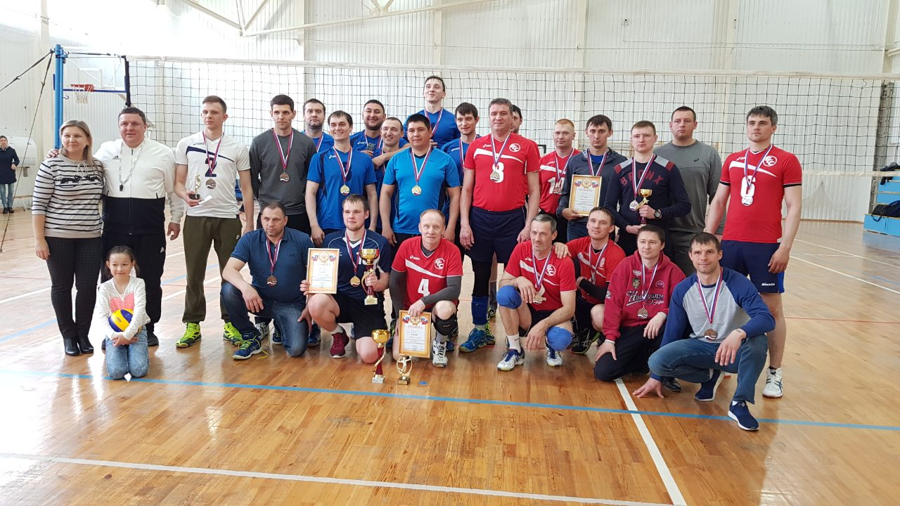
25 мая 2019 года в г.п.Пойковский спортивный зал "Сибиряк" прошло Первенство Нефтеюганского района по легкой атлетике среди спортсменов с ПОДА. Мероприятие, проводится среди жителей Нефтеюганского района.
Данное мероприятие направлено на, популяризацию и развитие массового спорта в Нефтеюганском районе. Все участники остались довольными, и вырази огромную благодарность организаторам турнира. Победители и призеры были награждены грамотами и денежными призами. Общее количество участников : 35 человек. Ответственный : Главный специалист БУНР ФСО "Атлант" Панин Аркадий Артурович.
